4А, 4В (жив) – 8 часов

Драпировка (самостоятельная постановка).
Цель задания:Изобразить формы складок от характера ткани.
Задачи: Основной задачей рисунка драпировки является построение формы объекта, изучение пропорций, характера и пластики текстильных материалов.
- овладению основными приемами изображения формы на плоскости как в линии, так и в тоне;
- анализу конструктивных особенностей строения формы;
- особенности расположения складок на драпировке, виды складок, основные формы;
- последовательности этапов выполнения построения складок;
- развивать навыки рисования с натуры;
- развивать умение компоновать предметы в заданном формате.
Вид занятий: рисование с натуры.
Материалы: карандаши различной твердости, бумага А3, ластик. Драпировка – это ткань, наброшенная на предмет или закрепленная на плоскости в одной или нескольких точках, спадающая вниз и образующая различные складки Ткань не имеет четкой стабильной формы и принимает форму того предмета, на который она накинута. Если ткань спускается с предмета или с иной точки опоры, то образует различного вида складки – драпируется. Все складки можно разделить на три основные типа: прямые, диагональные (косые) и радиальные. Поверхность наибольшей выпуклости принято называть гребнем складки, а поверхность наибольшей глубины – дном складки. Расстояние от дна складки до гребня называют высотой, или глубиной, складки. Необходимо прочувствовать объемность складок, их конструкцию, постараться на первом этапе «разбить» большие массы, выявлять объем за счет толщины линии, удаленность каждой складки. После построения и определения композиционного центра студенты слегка штрихуют все темные места драпировки, штрих кладут по форме движения складок, а в углублениях, дне складок – вдоль натяжения поверхности ткани. Выполнение рисунка драпировки графическими материалами дает возможность одновременно изучить форму объекта, структуру и свойства текстильного материала, композиционное многообразие ритмов складок,
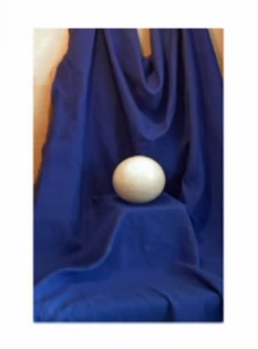
передать фактуру и характер поверхностей, а также реализовать творческий художественный замысел.
1.выбор формата, вертикального или горизонтального; композиционное размещение всей массы драпировки, на плоскости листа;определение пропорционального соотношения, самого широкого участка драпировки к ее высоте;определение положения широкого участка (центр или выше/ниже центра).Проводим вспомогательные линии.Чтобы выбрать точку зрения, с которой вы будете создавать рисунок драпировки, выполните несколькофорэскизов. Они выполняются в тоне, небольшого размера.
Форэскиздолжен представлять собой упрощенный вариант будущей композиции рисунка, в котором основной задачей является создание локальных тоновых пятен и нахождение между ними пропорциональных отношений, направленных на равновесие композиции нашего натюрморта. Далее легкими линиями наметим композиционное решение листа согласно форэскизу. Найдем пропорциональные отношения между формами складок и приступим к конструктивному построению складок в пространстве листа.

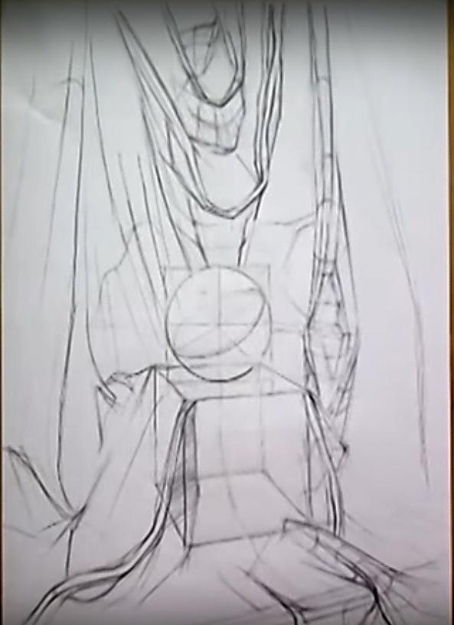
2.Выстраивание конструкции складок драпировки. С помощью визирования, определяем, какая складка выше/ниже, тоньше/шире относительно другой. Построение выполняем от самых крупных и основных складок, наиболее выделяющихся на ткани, т.е. построение ведем по принципу: от простого к сложному. Освещение в рисунке передается при помощи тона. Определите собственные, падающие тени и светотени в зависимости от источника освещения. Моделировка драпировки светом начинается с введения легкого тона в тени собственные и падающие.
После завершения работы над конструктивным построением складок, их пропорциональными отношениями, приступайте к определению источника освещения. Источник освещения должен находиться слева и сверху или справа и сверху. Цель освещения — помочь дальнейшему выявлению объема самого пространства и драпировки в этом пространстве.

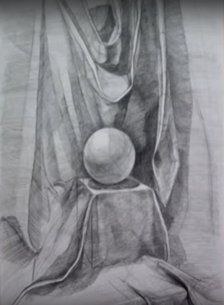
3.намечаем светотень для наилучшего восприятия объема и освещения;
выделяем наиболее четкой линией основные складки, находящиеся ближе к нам, наиболее контрастные.
4. работа тоном, показать наиболее контрастную часть, показать разницу тоном в тенях;
выбрать правильное направление штриха для наибольшего отображения формы и объема складок.
Завершение. Обобщение.
Посмотрите на выполненный рисунок драпировки в целом и проанализируйте её. Соответствует ли рисунок вашему первоначальному замыслу, представленному в форэскизе? Наверное, «соответствует, но как-то все дробно»? Просто, рисуя драпировку, вы потеряли ощущение её композиционной целостности.
Сколько бы ни было складок в драпировке — это все же единый организм, погруженный в среду. Вспомним, с чего начиналась композиция листа: с нахождения в его пространстве единой массы складок в драпировке. Увлекаясь проработкой и детализацией складок, вы забыли, что они являются частямицелого, так как смотрели на драпировку широко открытыми глазами и видели все подряд.
А теперь прищурьте (в прямом смысле!) глаза и посмотрите, что вы должны были нарисовать. Падающие, собственные тени складок стремятся объединиться в причудливое темное пятно; освещенные части складок стремятся организовать свое пятно; дальний план темнеет; первый план становится контрастным. Немного усильте тон в углах драпировки, чтобы, читая рисунок, скажем, по кругу, ваш взгляд не задерживался на них.
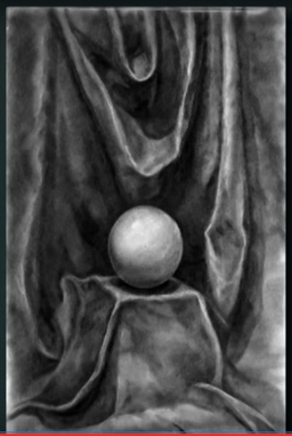
Вы прошли путь от общего к частному, а теперь проделайте путь обратный — к общему, то есть произведите обобщение тонового рисунка драпировки. Не забывайте о возможностях воздушной перспективы. Темная драпировка, уходящая в пространстве натюрморта от передней части стола в глубину, конечно, теряет тоновую интенсивность по мере удаления (и не только она!). На переднем плане драпировка будет иметь более темный тон тени и светотени по сравнению с дальним планом, что вызовет эффект ярко освещенной поверхности драпировки. Следите за тем, чтобы тоновые пятна находились в равновесии. В противном случае, «тоновое опрокидывание» композиции в какую-либо сторону вызовет неприятное впечатление от вашего рисунка.
Для того чтобы правильно рисовать драпировки, надо понять систему построений и изменений плоскости ткани в зависимости от свойств ткани, ее положения на другой плоскости, освещения. В складках следует отыскивать фундаментальные геометрические формы. Чаще всего это конус.
